**Gaufres liégeoises**

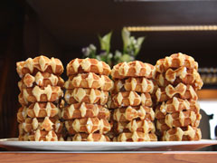

* **Temps de préparation :** 15 mn
* **Temps de cuisson :** 30 mn
* **Temps de repos :** 30 mn

Pour 4 personnes

**Ingrédients pour Gaufres liégeoises**

450 g de farine  
25 cl de lait tiède   
5 cl d'eau  
1 sachet de levure   
3 oeufs entiers  
1 pincée de sel  
1 sachet de sucre vanillé  
170 g de beurre fondu   
100 g de sucre perlé

**Préparation pour Gaufres liégeoises**

Dans un saladier, mélanger la farine, le sucre vanillé, le sel. Y creuser une fontaine puis y casser les oeufs. Faire chauffer le lait avec un peu d'eau dans une casserole, ajouter la levure. Incorporer ce mélange à la pâte. Puis la travailler à l'aide d'une cuillère en bois ou d'une spatule.  
Laisser reposer 30 minutes à chaleur ambiante et à l’abri des courants d’air.  
Incorporer ensuite le beurre fondu et le sucre perlé. Laisser reposer 30 minutes. Enfin avec une louche, déposer la pâte dans l'appareil à gaufres. Quand elles sont dorées, c'est qu'elles sont cuites, alors on les retire et on recommence.